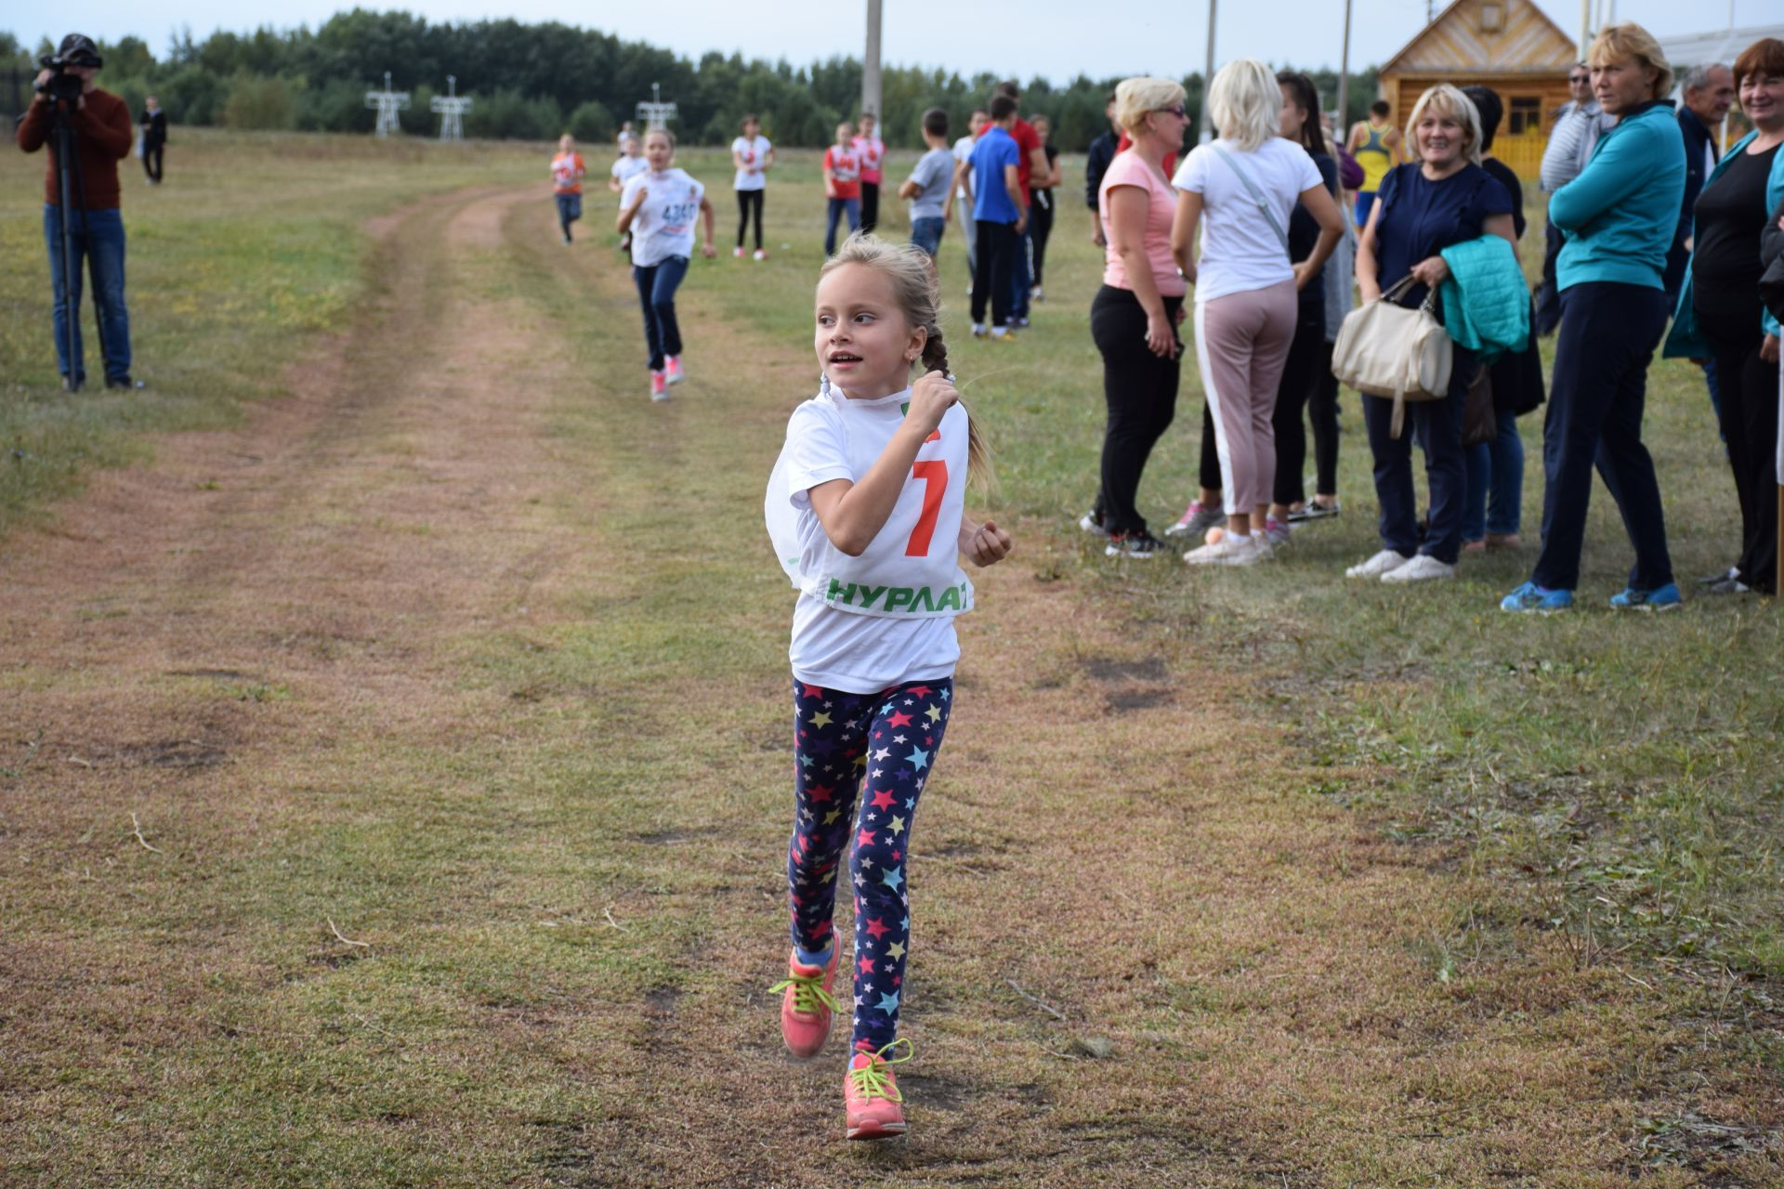
Кросс Татарстана – 2018

На финишной прямой самая юная
участница «Кросс Татарстана-2018»
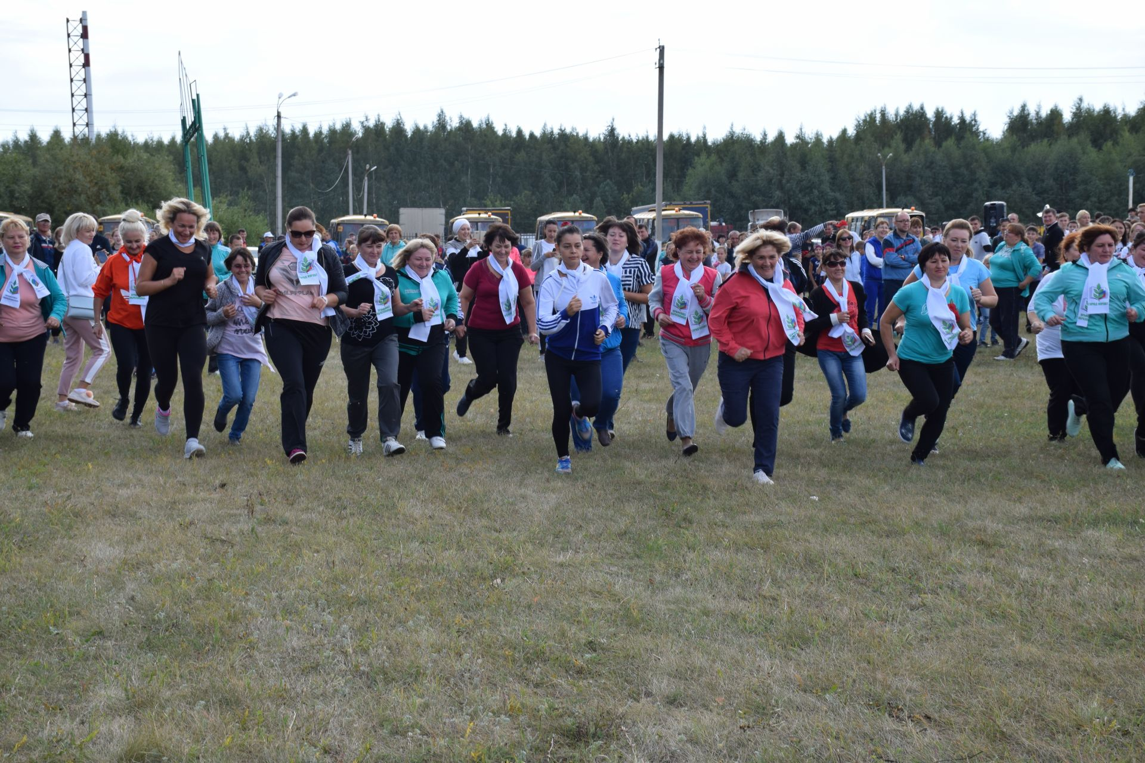

Профсозные лидеры образовательных организаций района активно продвигают здоровый образ жизни ! «Крос Татарстана-2018» объединил на старте 3000 любителей спорта Нурлатского района !

